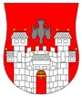  MESTNA OBČINA MARIBOR  ŽUPAN  Ulica heroja Staneta 1, 2000 Maribor,  www.maribor.si, email: mestna.obcina@maribor.si | 41101-53/2015-3  GMS-361

Številka: 41101-235/2016
Datum: 8.11.2016

MESTNI SVET
MESTNE OBČINE MARIBOR

ZADEVA: PREDLOG ZA OBRAVNAVO NA 21. REDNI SEJI MESTNEGA SVETA MESTNE OBČINE MARIBOR

NASLOV GRADIVA: | Dokument identifikacije investicijskega projekta :  »SODNI STOLP – OBNOVA KULTURNOZGODOVINSKEGA OBJEKTA«
GRADIVO PRIPRAVIL: | PROPLUS d.o.o.
GRADIVO PREDLAGA: | dr. Andrej Fištravec, župan
POROČEVALEC: | Tadeja Brdnik, PROPLUS d.o.o.  Teobald Pajnik, SRPI
PREDLOG SKLEPOV: | - Mestni svet Mestne občine Maribor sprejme dokument identifikacije investicijskega projekta(DIIP): »SODNI STOLP – OBNOVA KULTURNOZGODOVINSKEGA OBJEKTA«  - Mestni svet Mestne občine Maribor sprejme sklep, da se v skladu s potrjenim dokumentom DIIP, v okviru proračunske postavke 103518-projekti TUS, odpre nov projekt v NRP z nazivom »Sodni stolp« in dinamiko financiranja: 2.745,00 EUR v letu 2016, 199.772,23 EUR v letu 2017 in 296.075,47 EUR v letu 2018.  - Mestni svet pooblašča župana, za potrditev morebitnih sprememb in popravkov, ki bi bili potrebni za prijavo projekta na razpis.

dr. Andrej Fištravec
župan Mestne občine Maribor

MESTNA OBČINA MARIBOR
MESTNA UPRAVA

Številka: 41101-235/2016
Datum: 8.11.2016

PODPISNI LIST
PREDLOGA ZA OBRAVNAVO NA 21. REDNI SEJI MESTNEGA SVETA
MESTNE OBČINE MARIBOR

Naslov gradiva: | dokument identifikacije investicijskega projekta(DIIP):  »SODNI STOLP – OBNOVA KULTURNOZGODOVINSKEGA OBJEKTA«
Priloge gradiva (navedba morebitnih prilog): | - DIIP

Pregledali in parafirali:
Podpisniki | Ime in priimek podpisnika | Pristojen organ | Datum | Podpis tistega, ki podpiše oz. parafira
Gradivo pripravil-a: | Teobald Pajnik, SRPI | SRPI | 4.11.2016
Gradivo pregledal-a vodja organa in morebitni vodja NOE: | Boris Ketiš | SRPI
Gradivo usklajeno s pristojnimi organi (če je gradivo pripravljeno izven MOM):
Dodatni pregled na predlog pripravljavca
Gradivo prejela služba MS v fizični in elektronski obliki | Rosana Klančnik | Služba za delovanje mestnega sveta
Gradivo pregledal direktor MU | Simon Štrancar | Direktor MU
Gradivo podpisal župan: | Dr. Andrej Fištravec | Kabinet župana

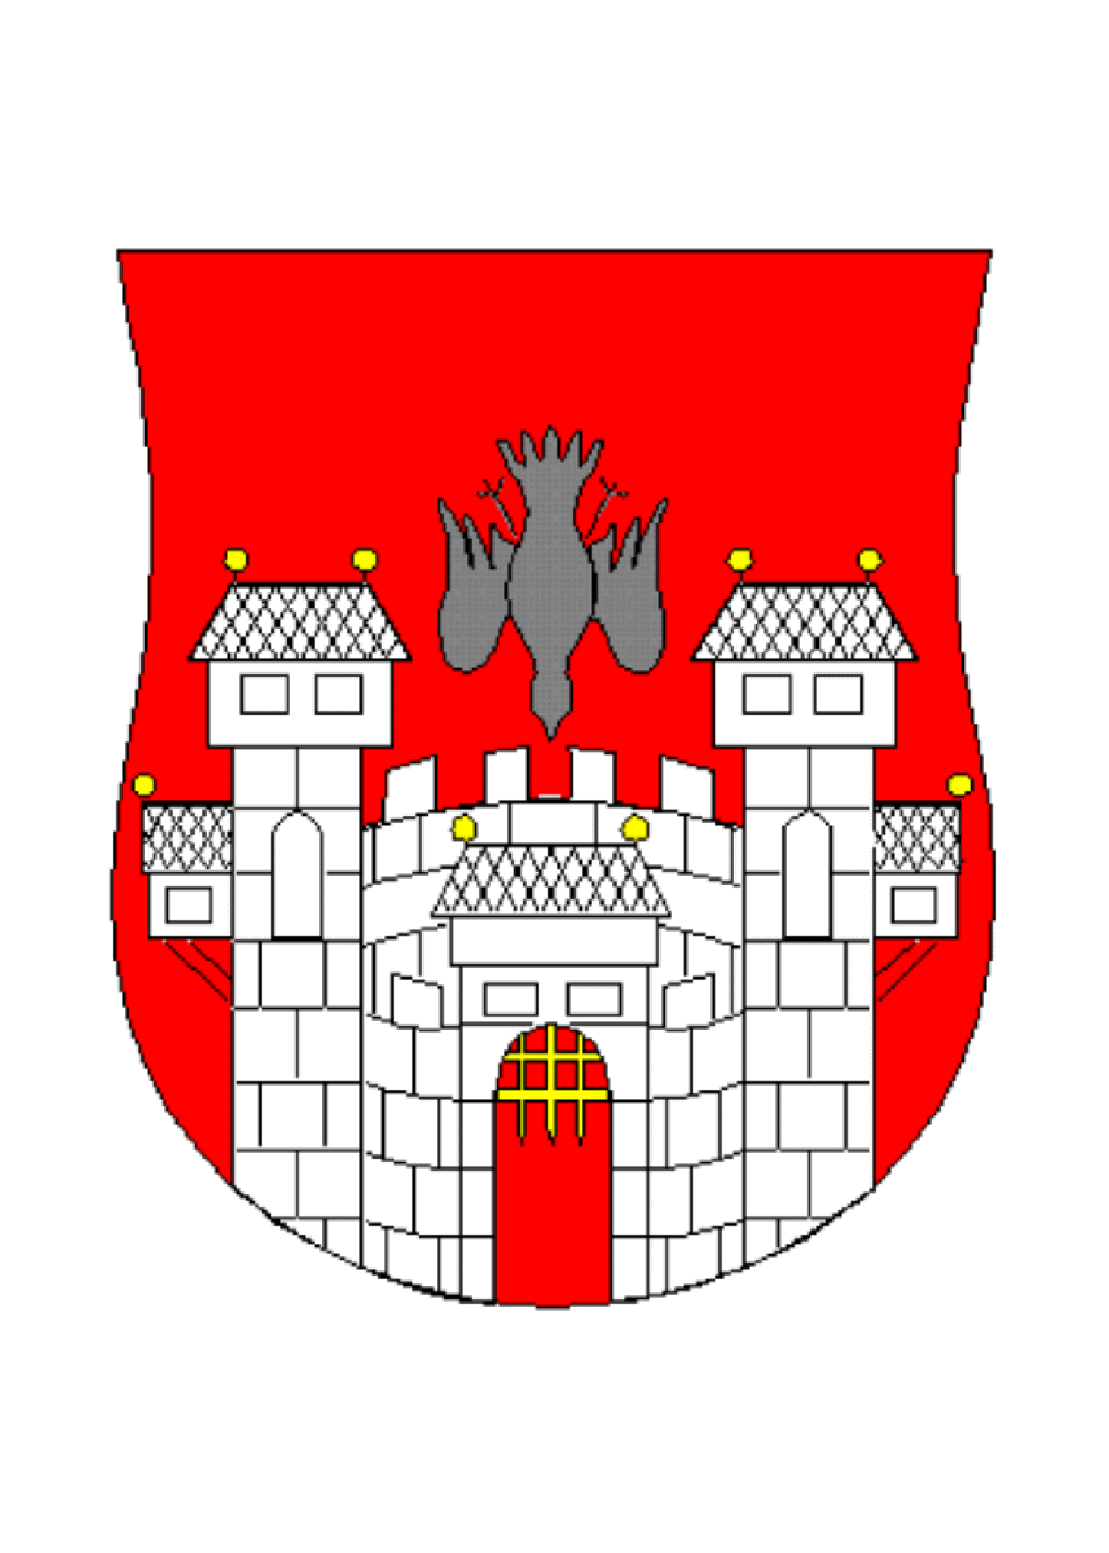
MESTNA OBČINA MARIBOR
MESTNA UPRAVA

Številka: 41101-235/2016
Datum : 8. 11. 2016

dokument identifikacije investicijskega projekta(DIIP):
»SODNI STOLP – OBNOVA KULTURNOZGODOVINSKEGA OBJEKTA«

Uvodna obrazložitev za obravnavo na seji mestnega sveta Mestne občine Maribor

- UVOD

Investitor Mestna občina Maribor se je, v sklopu prenove jugozahodnega dela starega mestnega jedra Maribor (minoritski kompleks), odločil obnoviti in funkcionalno usposobiti kulturnozgodovinski objekt – Sodni stolp.
Srednjeveški obrambni stolp, ki stoji na levem obrežju reke Drave, pri današnji tržnici v Mariboru, je bil zgrajen leta 1310. V njem se odvijajo koncerti, sprejemi, pogostitve, multimedijske predstave, razstave, seminarji, razstave... V času Festivala Lent služi kot komorno prizorišče v oblike prijetne kavarne, na katerem se odvijajo dobro obiskani koncerti različnih žanrov.

Osnovni cilj projekta je vzpostavitev skupnega, internacionalnega centra za kulturne in kreativne industrije. Objekt Sodni stolp bi bil hkrati osrednje prizorišče v ponazoritvah zamišljenih srednjeveških dogodkov, ki temeljijo na neverjetnih zgodbah o plemiških, meščanskih bojih z praznoverjem in čarovniških procesih po katerih se stolp tudi imenuje. Okolica stolpa je tudi idealna za ponazoritev srednjeveških tržnic, takratne cehovske obrti, kulinarike in glasbenih prireditev (festivalov).

Turistični produkt Kultura in kulturna dediščina temelji na prepletu mestnega utripa ter kulturno – zgodovinskih in etnološko tradicijskih posebnosti mikro turistične destinacije območja Lenta. Pomemben gradnik turistične ponudbe mikrodestinacije območja Lent predstavljajo tudi prireditve, ki svoje vsebine črpajo iz etnološkega bogastva območja s pridihom in vključevanjem modernih pristopov in dogodkov (festivali, koncerti, prireditve).

S povezavo pojmov »kultura« in »turizem« ustvarimo neki novi pojem, imenovan kulturni turizem, ki daje vedeti, da gre za turizem, ki ima velik poudarek na kulturi. Kulturni turizem je povezan s tradicijo, s kulturno dediščino, z nekdanjimi in s še živečimi umetniki, h kulturnemu turizmu sodita tudi kulturna raven in vedenje vseh predstavnikov območja, ki jih obiskuje turist v sklopu svojega potovanja, kakor tudi vedenje in odnos obiskovalcev do obiskanih krajev, tam živečih ljudi in njihove kulture.

Za razumevanje zgodovine Sodnega stolpa in njegovega potenciala v prihodnjem razvoju mesta Maribor, je potrebno razumeti zgodovinski kontekst okolja v katerem se objekt nahaja.

Od konca 13. stoletja dalje, ko se je uveljavila stroga delitev med mesti in trgi so postala obzidja temeljna značilnost identitete srednjeveških mest na Slovenskem. Mestna obzidja so bila obvezen in najbolj značilen grajeni del mestnih naselbin, ki so jih povsod dosledno in v celoti zgradili. Pri tem zlasti v 13. in 14. stoletju ni šlo zgolj za obrambne, ampak predvsem za pravnostatusne razloge, temelječe na načelu, da mestni zrak osvobaja. Z obzidji so bila mesta ločena od fevdalno urejenega, obdajajočega jih podeželja.

Utrjene mestne naselbine so svojim prebivalcem nudile varnost in zavetje pred zunanjimi sovražniki, okoličanom občasno pribežališče, potujočim trgovcem in tovornikom pa varno prebivanje. V 13. stoletju so nastala prva zidana mestna obzidja (Koper, Izola, Ljubljana, Kranj, Kamnik, Maribor, Ptuj, Slovenj Gradec), ki pa so bila še dokaj skromna in niso bila utrjena z obrambnimi stolpi. V Mariboru je v tistem obdobju nastalo geometrično najbolj pravilno obzidje na slovenskih tleh.
Sodni stolp je srednjeveški obrambni stolp, ki stoji na levem obrežju reke Drave, pri današnji tržnici v Mariboru. Zgrajen je bil leta 1310. Njegov namen je bil zaščititi jugozahodni del mesta pred nezaželenimi vsiljivci ter je imel vlogo obrambnega stolpa, ki se je dotikal mestnega obzidja.

Prvič je svojo podobo spremenil leta 1540, ko so ga pozidali v trdnjavsko obliko ter ga pokrili s stožčasto streho, ki je nato v 17. stoletju pogorela. Obrambni stolp so v vseh letih večkrat dozidali, kar se odraža tudi v njegovem videzu. Do drugega nadstropja je bil stolp zgrajen v renesančnem slogu, katere so nato povišali še za dve nadstropji, da so pridobili na njegovi višini, nazadnje pa so ga spremenili v času po drugi svetovni vojni, ko je nekako dobil tudi današnji izgled. Leta 1937 je delno pogorel in bil v 50-ih letih 20. stoletja obnovljen.

Prvotna podoba se je razlikovala od sedanje: stolp je bil za eno etažo nižji in pokrit s strmo stožčasto streho.
Sodni stolp je dobil ime po sodbah, ki so jih sprejemali v stolpu, hkrati pa ga povezujejo tudi s časi verovanja v čarovnice in takratnimi obredi, saj so tukaj potekala sodbe ženskam, ki so zaradi takšnih in drugačnih dejanj bile spoznane za čarovnice. Vendar se tukaj nikoli niso opravljale smrtne kazni.

V objektu bi se odvijala kulturno turistična in delno zgodovinsko-izobraževalna dejavnost ter izmenjava in manifestiranje srednjeveških zgodb mesta in okolice ter partnerjev iz drugih mest. Ostalo bi bilo namenjeno kulturnim dogodkom Narodnega doma.
Po izvedbi investicije so, skladno s predvidenimi programskimi izhodišči, predvidene nove zaposlitve (1 oseba).

Projekt obnove objekta in vzpostavitev internacionalnega centra za kulturne, izobraževalne in kreativne dejavnosti je prijavljen tudi na razpis INTERREG Slovenija – Hrvaška 2014-2020, kjer zasleduje specifični cilj razpisa: aktivno ohranjanje kulturne dediščine preko trajnostnega turizma.
Projekt tudi sledi mehanizmu celostnih teritorialnih naložb (CTN) v programskem obdobju 2014–2020,

2. CILJI

Temeljni cilj projekta je vzpostavitev skupnega, internacionalnega centra za kulturne in kreativne industrije ter temelji na dveh stebrih:
- Razvoju inovativnih in kreativnih rešitev za valorizacijo in ohranjanje kulturne dediščine na osnovi srednjeveških dogodkov in zgodb, legend…
- Sodelovanju javnih in zasebnih deležnikov s ciljem razvoja turistične destinacije in produktov ter na tej osnovi ustvarjanje novih delovnih mest in priložnosti.

Cilji predmetne investicije so:
  - prenova obstoječega objekta – Sodnega stolpa na Lentu v Mariboru,
  - preprečiti nadaljnje propadanje objekta,
  - vzpostaviti skupni, internacionalni center za kulturne in kreativne industrije,
  - ohraniti in promovirati kulturno dediščino Maribora,
  - ohraniti stare stavbne strukture in jim v prenovljeni obliki povrniti njihovo historično pomembnost,
  - povečati prostorske kapacitete za kulturne dejavnosti ter programsko obogatiti zahodni del starega mestnega jedra,
  - vključiti novo javno kulturno infrastrukturo v turistično in izobraževalno ponudbo mesta in regije, s tem pa posledično:
    - povečati gostinski promet in število nočitev,
    - povečati obisk ostalih kulturnih programov,
    - razvijati kulturno turistično ponudbo mesta Maribor in regije ter posledično prispevati k razvoju destinacijskega turizma;
  - zagotoviti novo programsko in turistično ponudbo mesta Maribor v kontekstu obnove starih mestnih jeder,
  - najti najustreznejšo rešitev tako s finančnega kot ekonomskega vidika.

- NAMEN

Osnovni namen investicije je obnova in funkcionalna usposobitev zgodovinsko-kulturnega spomenika Sodni stolp v Mariboru v sklopu obnove JZ dela starega mestnega jedra Maribor, ki bi predstavljala povezovalni center kulturnih in kreativnih industrij.
Izvedba projekta bi predstavljala naložbo v javno kulturno infrastrukturo v lasti občine in bi imela kot taka bistven vpliv tako na izvajanje kulturne in izobraževalne dejavnosti na tem področju, ki bo vključevala sodobne trende, kakor tudi na sodelovanje z drugimi kulturnimi in gospodarskimi institucijami.

4. OCENA INVESTICIJSKIH VREDNOSTI in VIRI FINANCIRANJA INVESTICIJE

Izhodišča za določitev ocene investicijske vrednosti:
- vrednost GOI del z opremo ter zunanjo ureditvijo je povzeta iz projektantskega predračuna,
- vrednost ostalih postavk navajamo v % od GOI del izkustveno na podlagi že izvedenih podobnih investicij,
- v investicijski vrednosti je zajet in ločeno prikazan 22 % davek na dodano vrednost;
- izračun vrednosti obravnavane investicije po cenah september 2016 obravnavamo kot vrednost investicije po stalnih cenah;
- preračun stalnih cen v tekoče cene je narejen skladno z Jesensko napovedjo gospodarskih gibanj 2016

V nadaljevanju prikazujemo vrednosti investicije po stalnih in tekočih cenah. Hkrati navajamo variantno informativne zneske upravičenih in neupravičenih stroškov investicije (vir financiranja namreč še dokončno ni znan – odvisno od razpisa in možnosti zagotavljanja čim večjega deleža sredstev s strani EU):
- varianta 1: neupravičen del stroškov predstavlja DDV ter priprava investicije (DIIP), vsi ostali stroški investicije so upravičeni;
- varianta 2: vsi stroški investicije (vključno z DDV) so upravičen strošek, razen priprave investicije (DIIP).

: Ocenjena vrednost investicije v EUR
Vrsta del | Vrednost investicije v EUR
Vrsta del | Stalne cene oktober 2016 | Tekoče cene
GOI dela | 315.000,00 | 321.859,21
Oprema | 31.500,00 | 32.345,65
Projektna, investicijska in druga dokumentacija | 28.350,00 | 28.752,90
Storitve tehničnega svetovanja, gradbeni nadzor | 9.450,00 | 9.631,82
Rezerva, ostalo | 15.750,00 | 16.092,96
Skupaj vrednost investicije (brez DDV) | 400.050,00 | 408.682,54
22 % DDV | 88.011,00 | 89.910,16
Skupaj vrednost investicije (z DDV) | 488.061,00 | 498.592,70
Od tega:
Varianta 1
Upravičeni stroški investicije: | 400.050,00 | 408.682,54
Neupravičeni stroški investicije: | 88.011,00 | 89.910,16
Varianta 2
Upravičeni stroški investicije: | 495.847,70 | 495.847,70
Neupravičeni stroški investicije: | 2.745,00 | 2.745,00

: Viri in dinamika financiranja po tekočih cenah v EUR – varianta 1
Viri financiranja | 2016 | 2017 | 2018 | Skupaj | %
Mestna občina Maribor | 2.745,00 | 68.774,05 | 101.927,62 | 173.446,67 | 34,79%
EU sredstva | 0,00 | 130.998,18 | 194.147,85 | 325.146,03 | 65,21%
Skupaj (z DDV) | 2.745,00 | 199.772,23 | 296.075,47 | 498.592,70 | 100%

Viri in dinamika financiranja po tekočih cenah v EUR – varianta 2
Viri financiranja | 2016 | 2017 | 2018 | Skupaj | %
Mestna občina Maribor | 2.745,00 | 39.954,45 | 59.215,09 | 101.914,54 | 20,44%
EU sredstva | 0,00 | 159.817,78 | 236.860,37 | 396.678,16 | 79,56%
Skupaj (z DDV) | 2.745,00 | 199.772,23 | 296.075,47 | 498.592,70 | 100%

5. PREDVIDENI ČASOVNI NAČRT

V nadaljevanju prikazujemo predvideni časovni načrt potrebnih aktivnosti.

: Predvideni terminski plan izvedbe investicije
Vrsta aktivnosti | Čas izvedbe
Izdelava in potrditev dokumenta identifikacije investicijskega projekta | oktober – november 2016
Izbor izdelovalca projektne dokumentacije | december 2016 – januar 2017
Postopek prijave projekta za pridobitev EU sredstev ter pridobitev sklepa o sofinanciranju investicije | november 2016 – maj 2017
Izdelava PZI projektne dokumentacije | februar – marec 2017
Izdelava razpisne dokumentacije | april – maj 2017
Izvedba postopka javnega razpisa za izbiro izvajalca GOI del ter izdelavo, dobavo in montažo opreme | junij – julij 2017
Izvedba GOI del ter izdelava, dobava in montaža opreme | avgust 2017 – avgust 2018
Izdelava PID dokumentacije | september 2018
Kvalitetni pregled in odprava pomanjkljivosti | september 2018
Primopredaja objekta | oktober 2018

6. SKLEPNA UGOTOVITEV

Predstavljena investicija omogoča doseganje zastavljenih ciljev, predstavlja rešitev neustreznega obstoječega stanja, zato menimo, da je smiselno nadaljevati s pripravo nadaljnje dokumentacije.

V skladu z določili Uredbe o enotni metodologiji za pripravo in obravnavo investicijske dokumentacije na področju javnih financ (Ur. l. RS, št. 60/2006, 54/2010 in 27/16) je, glede na višino investicije, izdelana vsa potrebna investicijska dokumentacija.
Za predvidene posege je potrebno izdelati PZI projektno dokumentacijo, na podlagi katere bodo dela izvedena.
Po dokončni izvedbi posameznih faz bo izdelana PID projektna dokumentacija, ki ko izkazala dejansko izvedena dela.

Scenarij »brez investicije« ne vključuje investicijskih izdatkov za izboljšanje trenutnega stanja, kar pomeni, da je obstoječ objekt v zaščitenem območju Mestnega jedra Maribor prepuščen nadaljnjemu propadanju, turistična ponudba oz. vsebine pa ostajajo na obstoječem nivoju. Ker z neizvedbo projekta ne pripomoremo k izboljšanju pogojev v mestu in regiji, scenarij »brez investicije« dolgoročno ni sprejemljiv in v dokumentu ni bil podrobneje obdelan.

Scenarij »z investicijo« predvideva obnovo kulturno-zgodovinskega spomenika Sodni stolp na Lentu v Mariboru za potrebe vzpostavitve novih vsebin kulturnega in turističnega značaja v povezovanju naravnih, zgodovinskih in kulturno-turističnih dejavnosti s hkratnim ohranjanjem in obnovo kulturno-zgodovinskih objektov v mestu Maribor. Scenarij »z« investicijo omogoča doseganje zastavljenih ciljev, predstavlja rešitev obstoječega stanja in je kot tak edini sprejemljiv, zato je bil v dokumentu tudi edini podrobneje obdelan.

Celotna vrednost investicije je v dokumentu identifikacije investicijskega projekta ocenjena na 498.592,70 EUR (z DDV) in jo je predvideno izvesti do oktobra 2018.
Analiza stroškov in koristi je pokazala, da projekt s finančnega vidika ne dosega zadovoljive stopnje donosa, je pa upravičen iz ekonomskega vidika, na podlagi širših družbenih koristi, v smislu izboljšanja kulturne infrastrukture v kraju in regiji, obogatitve starega mestnega jedra, zagotavljanja novih delovnih mest, razvoja regije, ohranitve stare stavbne strukture, razvoja destinacijskega turizma ter multiplikativnega učinka v regiji.

Na podlagi vsega navedenega in prikazanih izračunov v elaboratu, ocenjujemo, da je načrtovana investicija smiselna in upravičena.
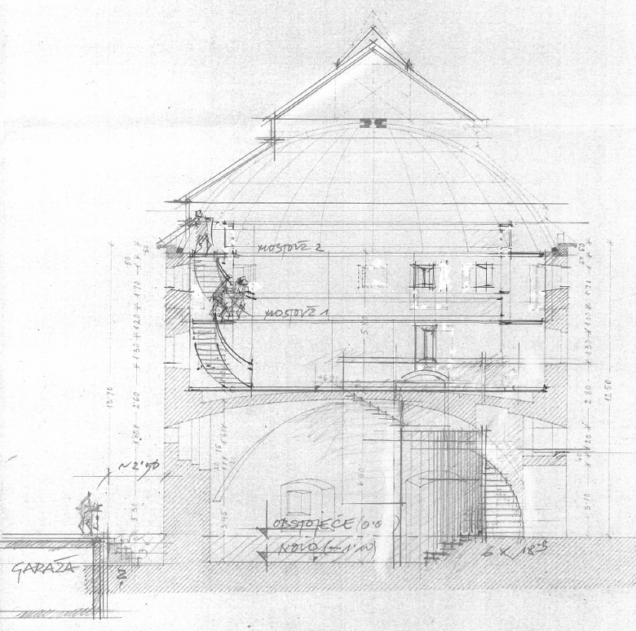

7. PREDLOG SKLEPA:

- Mestni svet Mestne občine Maribor sprejme dokument identifikacije investicijskega projekta(DIIP): »SODNI STOLP – OBNOVA KULTURNOZGODOVINSKEGA OBJEKTA«

- Mestni svet Mestne občine Maribor sprejme sklep, da se v skladu s potrjenim dokumentom DIIP, v okviru proračunske postavke 103518-projekti TUS, odpre nov projekt v NRP z nazivom »Sodni stolp« in dinamiko financiranja: 2.745,00 EUR v letu 2016, 199.772,23 EUR v letu 2017 in 296.075,47 EUR v letu 2018.

- Mestni svet pooblašča župana, za potrditev morebitnih sprememb in popravkov, ki bi bili potrebni za prijavo projekta na razpis

Pripravil:
Teobald Pajnik, SRPI
Boris KETIŠ, sekretar
vodja službe

Izhodišče MOM.

